Информация для родителей
по теме «Посуда»
Знает ли Ваш ребенок?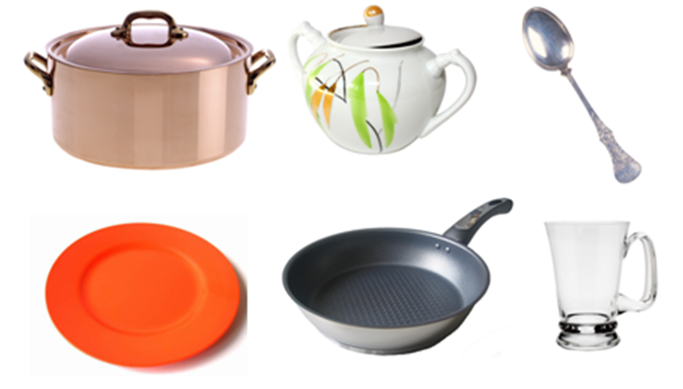
Название предметов посуды и кухонной утвари;
- Историю возникновения посуды;
- Части посуды
- Материалы, из которых изготовляют посуду.
Взрослые учат детей:
- Называть посуду в единственном и множественном числе:
Чашка – чашки, ложка – ложки…
- Образовывать существительные с уменьшительно – ласкательными суффиксами: кастрюля – кастрюлька, сито – ситечко…
- Широко использовать прилагательные: новая, удобная, практичная, тифлоновый , аллюминевая, чугунная, гладкая, холодная, твердая, большая…
- Называть место, где изготовляют посуду (посуду делают на посудной фабрике или заводе, а так же в стеклодувных мастерских.
- Использовать а речи глаголы: варят, режут, трет, наливает, моет, чистят, ухаживают.

Эти игры помогут вам закрепить полученные знания

- «Лишнее слово»
Взрослый называет четыре слова, а ребенок должен исключить лишнее, объяснив решение. Например:
Кастрюля, банан, яблоко, апельсин (лишняя кастрюля, т.е. она посуда, а остальное – фрукты); чашка, стакан, тарелка, бокал (лишняя тарелка, т.к. в нее накладывают еду, а во все остальное наливают напитки)
- «Назови ласково»
Предлагаем назвать предметы посуды ласково (словообразование):
Чайник – чайничек, сковородка – сковородочка…
- «Что где лежит?»
Соль лежит в солонке, сухари – в сухарнице, селедка – в селедочнице, хлеб – в хлебнице, масло – в масленке, сливки – в сливочнике, суп – в супнице, конфеты – в конфетнице…
- «Счет посуды»
Одна ваза, много ваз; один стакан…,
- «Запомни и повтори»
Развиваем память, учим запоминать и воспроизводить ряд слов, постепенно увеличивая его (от 3-4 до…)
- Учим стишки
Маша каши наварила,
Маша кашей всех кормила.
Положила маша кашу:
Кошке – в чашку,
Жучке – в плошку,
А коту – в большую ложку,
В миску – курицам, цыплятам,
И в корытце поросятам-
Всю посуду заняла.

Подогрела чайка чайник,
Пригласила девять чаек:
-Приходите все на чай
Сколько чаек, отвечай.

Я пыхчу, пыхчу, пыхчу –
Греться больше не хочу.
Кружка громко зазвенела:
-Пейте чай! Вода вскипела.

«Родитель - первый педагог для своего ребенка».
- Общеизвестно, что детство - это уникальный период в жизни человека, именно в это время формируется здоровье, происходит становление личности. Опыт детства во многом определяет взрослую жизнь. В любом начале пути рядом с детьми находятся самые главные люди его жизни - родители.
- Прежде всего, дети принадлежат родителям, это дети своих мам и пап! Каждый ребенок любит своих родителей, вне зависимости от того, какие они люди - хорошие или плохие, счастливые или несчастные, общительные или замкнутые.
- В законе РФ «Об образовании» есть статья, в которой говорится: «Родители являются первыми педагогами. Они обязаны заложить первые основы физического, нравственного и интеллектуального развития личности ребенка».
- В результате общения ребенка с близкими взрослыми он приобретает опыт действий, суждений, оценки, что проявляется в его поведении. Большое значение имеют положительные примеры отца и матери - как образцы для подражания, а так же родительское слово - как метод педагогического воздействия.
- Главное, чтобы слова родителей, их пример, реальные проявления, а также оценки поведения детей совпадали и тем самым закрепляли представления ребенка о том, «что такое хорошо и что такое плохо».
- Современным родителям необходима помощь, ибо отсутствие знаний по психологии и педагогике ведут к ошибкам, непониманию, а значит, - к безрезультативности воспитания.

